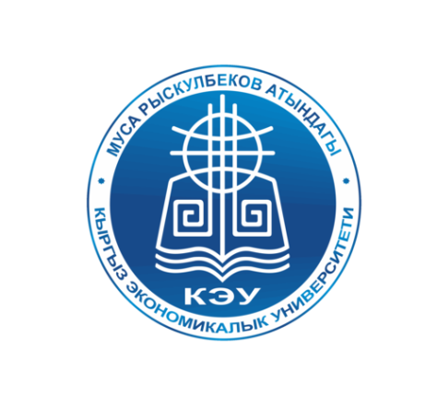 | 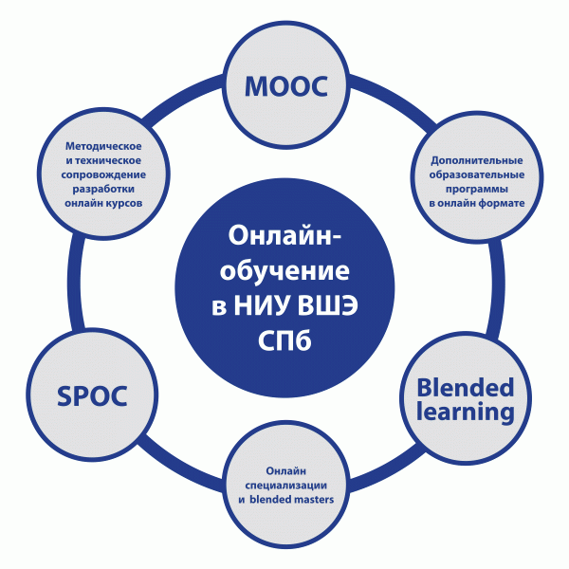 | 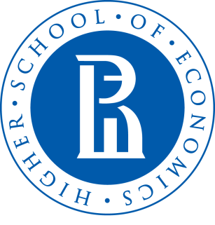
«Онлайн-образование в НИУ ВШЭ»

Кыргызский экономический университет им. М. Рыскулбекова в рамках международного сотрудничества с Национальным исследовательским университетом Высшей школой экономики Российской Федерации подключилась к он-лайн платформе обучения студентов по образовательным программам высшего образования с применением электронного обучения и дистанционных образовательных технологий. В настоящее время в рамках объявленной программы к обучению на курсах НИУ ВШЭ приступили около 1 тыс. студентов КЭУ им. М. Рыскулбекова. Первоначальный отбор курсов сделали преподаватели профильных кафедр, после чего у студентов была возможность выбрать курсы из отобранного вузом списка. Студенты КЭУ выбрали 27 он-лайн курсов НИУ ВШЭ, обучаясь дополнительно от учебного графика в период самоизоляции.
Важно отметить, что, помимо доступа к контенту для студентов КЭУ, вуз получает возможность организовать учебный процесс с использованием разработки НИУ ВШЭ – Личный кабинет университета, который позволяет административным сотрудникам изучать демо-версии курсов, отслеживать регулярность посещений он-лайн занятий студентами и успеваемость студентов по итогам промежуточных контролей и тестов на платформе. По результатам освоения курса в рамках текущего предложения по бесплатному подключению вуз самостоятельно должен будет организовать экзамен, для контроля знаний он может использовать результаты промежуточных тестов.
Благодаря он-лайн курсам НИУ ВШЭ студенты КЭУ им М. Рыскулбекова дополнительно получат углубленные знания и повысят уровень профессиональных компетенций и навыков в период самоизоляции.

